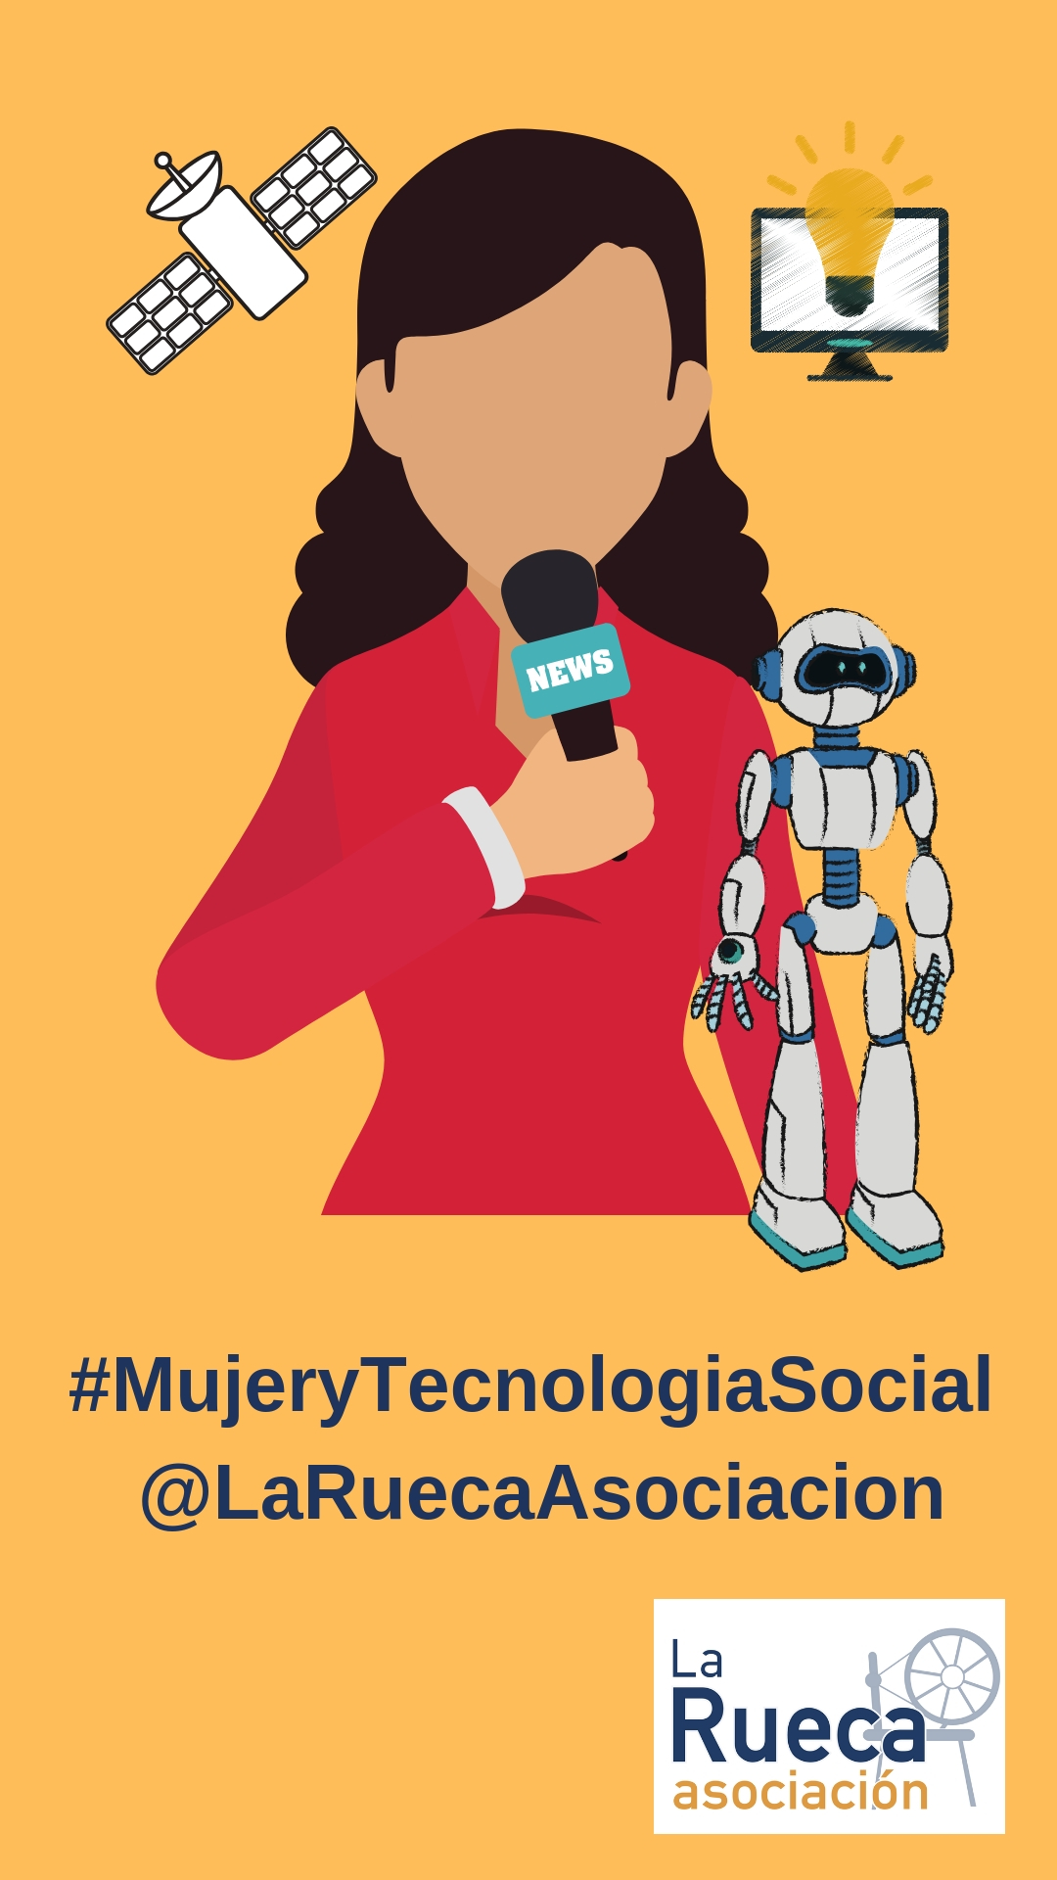
PROPUESTA. CELEBRACIÓN DÍA DE LA MUJER: MUJER Y TECNOLOGÍA SOCIAL.
Cada año el 8 de Marzo nos recuerda la importancia de reflexionar acerca de los avances logrados, pedir más cambios y celebrar la valentía y la determinación de las mujeres que han jugado un papel clave en la historia de sus países y comunidades. No es solo trabajo de un día, pero sí es importante pararnos a pensar y visibilizar el papel de la Mujer de manera específica. Por ello la ONU lo declaró oficialmente en 1975, aunque anteriormente, se ha venido celebrando el Día de la Mujer desde inicios del siglo XX, ligado al sufragio femenino, los derechos laborales de las mujeres, etc. Algunas curiosidades más sobre esta celebración en este link
En 2019 bajo el lema "Pensemos en igualdad, construyamos con inteligencia, innovemos para el cambio", la celebración del Día de la Mujer coloca la innovación por y para las mujeres y las niñas, en el centro de los esfuerzos para lograr la igualdad de género. La innovación y la tecnología brindan oportunidades sin precedentes; sin embargo, las tendencias actuales indican que la brecha digital se está ampliando y que las mujeres están insuficientemente representadas en los campos de la ciencia, la tecnología, las matemáticas, el diseño, etc. Esto les impide desarrollar e influir en el desarrollo de innovaciones que permitan transformar positivamente la sociedad. Una de las muestras de esta desigualdad es la Brecha Digital de Género, que nos muestra la distancia y gran desigualdad a escala mundial entre los niveles de mujeres y hombres en el acceso, uso y creación de las TICs.
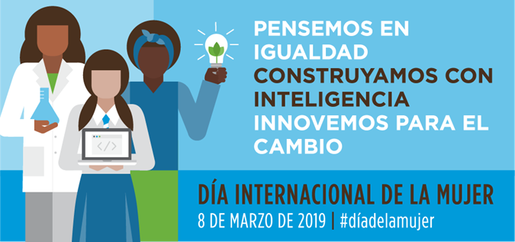
¿QUÉ SE PROPONE?: Haciéndonos eco de este lema anual, os invitamos a participar en esta iniciativa a los distintos centros y proyectos de La Rueca Asociación, partiendo que vuestro día a día permita incluir acciones y actividades de sensibilización, así como reducir la Brecha Digital de género. Buscamos visibilizar de forma específica el día de la Mujer bajo el paraguas de la tecnología, contando con participantes de nuestros proyectos, así como con colectivos del barrio en el que intervenimos. Proponemos la realización de actividades bajo esta temática desde hoy mismo, durante las próximas 2 semanas, en torno al 8 de Marzo. Para facilitaros esta propuesta os proponemos:
- En documento adjunto una presentación donde se presentan a mujeres tecnólogas y científicas referentes a modo de pequeña exposición para visibilizar el papel de la mujer en estas disciplinas tan desconocidas. Podéis imprimirla o presentar en vuestras actividades. Al visibilizar el trabajo de las mujeres que han supuesto un avance en la tecnología, también queremos fomentar la vocación en las niñas, y es que aumentando la participación de mujeres en carreras científicas pensaremos más en igualdad y generaremos procesos de innovación para el cambio. Algunas ideas se han extraído del proyecto “Ciencia y Tecnología en femenino” de APTE (Asociación de Parques Tecnológicos de España)
- Una buena idea son los Video-fórums, os proponemos algunas películas actuales, así como este listado de películas con temática específica de Mujer,
  - La librería. Isabel Coixet España 2017. “En un pequeño pueblo de Inglaterra en 1959 una chica decide, en contra de la educada pero implacable oposición vecinal, abrir la primera librería de la zona”
  - Tres anuncios en las afueras (Three Billboards Outside Ebbing, Missouri). Martin McDonagh. Gran Bretaña. 2017. Mildred Hayes, mujer de 50 años, madre de una adolescente violada y asesinada, decide declarar la guerra a la policía de su condado para que se haga justicia.
  - Figuras ocultas (Hidden Figures). Theodore Melfi EE.UU. 2016. Narra la historia nunca contada de 3 brillantes científicas afroamericanas que trabajaron en la NASA a principios de los años sesenta ―en plena carrera espacial, y en medio de la lucha por los derechos civiles.
  - Muchos hijos, un mono y un castillo. Gustavo Salmerón España 2017. Julita ha cumplido todos sus sueños: tener familia numerosa, un mono y un castillo, pero con la crisis económica tiene problemas para mantener el imponente inmueble. Con iniciativa y tacto consigue mantener a su familia a flote.
- En nuestro Tecnolab también están preparando propuestas con las chicas del curso de creación digital para dicha celebración.
- La Federación Mujeres Jóvenes propone esta guía de recursos para dar mayor visibilidad y difusión de todos los contenidos de interés para las mujeres en el ámbito de la Igualdad de Oportunidades en las Nuevas Tecnologías
- Para despertar vocaciones científico-tecnológicas en las más jóvenes, APTE ha elaborado esta pequeña guía ilustrada con ejemplos de las salidas profesionales a las que optar para realizar estudios relacionados con la ciencia y la tecnología.
- Compartir vuestras actividades bajo el hashtag #MujeryTecnologiaSocial @laruecaas
Nuestro objetivo es implicar a participantes, profesionales, y a la sociedad en general. Estáis invitadas a participar, a hacer vuestras propuestas, a apropiarlas o a reinventarlas en vuestros propios centros. Será muy interesante que nos reportéis todas aquellas actividades relacionadas con esta temática que hayáis realizado, completando este sencillo formulario y así podamos darles difusión desde la web de La Rueca

¿Quieres alguna idea?
- Talleres formativos para reducir la brecha digital de género con mujeres en vulnerabilidad: familias monomarentales, mujeres víctimas de violencia de género, mujeres migrantes, mujeres mayores, adolescentes y mujeres jóvenes en vulnerabilidad, mujeres desempleadas, con escasa formación, etc.
- Desarrollo de acciones de sensibilización temáticas con participantes de nuestros proyectos y centros
- Formación a profesionales implicados en nuestros proyectos
- Difusión de materiales y charlas en barrio, asociaciones, colegios, institutos, centros educativos, etc.
- Celebraciones durante el día Internacional de la Mujer (8 de Marzo): Ferias, Teatro Social, actividades de sensibilización en calle y otras actividades tanto reivindicativas como lúdicas.
- Educación en Igualdad a través de Arte-terapia.
- Concurso de lemas, cómics, dibujos, fotos de trabajo en igualdad y coeducación.
- Elaborar una revista lúdica-formativa con los y las jóvenes participantes incluyendo herramientas para tratar el tema de la Mujer y la Tecnología, Igualdad de Oportunidades, Coeducación.
- Un concurso de cortos o sketchs sobre igualdad de género que puedan ser grabados en móvil
- Colaboraciones y/o Voluntariado en determinados centros y entidades específicas que trabajan con Mujeres
¡¡¡Os animamos a todos y todas a participar!!!

